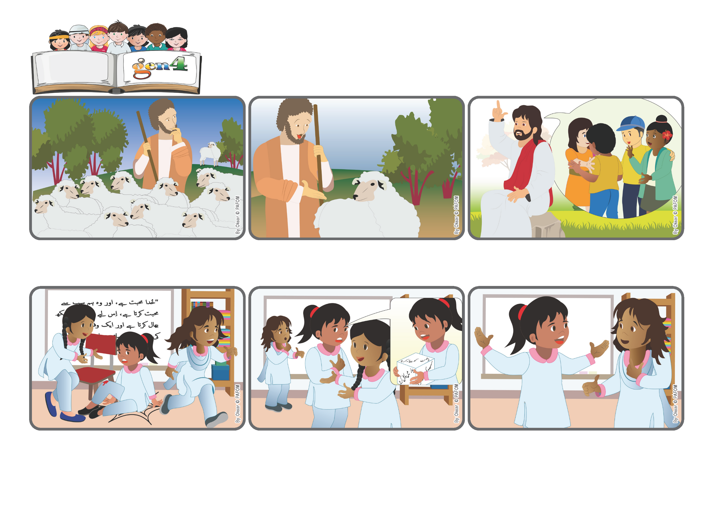

**Palabra**

**de Vida**

**Jesús nos perdona y nos ayuda a perdonar.**

(SEPTIEMBRE 2025, de la liturgia del domingo 14 de septiembre, XXIV Tiempo Ordinario)

**«“Alégrense conmigo, porque he hallado la oveja que se me había perdido.”» (Lc 15, 6).**

Zaira, de Pakistán: En mi clase tengo muchas amigas, pero también hay algunas compañeras menos amables. Un día, una de ellas entró corriendo y me hizo caer. Choqué contra una silla y me lastimé.

¿Entienden? dice Jesús a sus oyentes. Hay más alegría en el Cielo cuando una persona que ha cometido errores se arrepiente y vuelve a hacer el bien, que por muchas otras que solo piensan en sí mismas y no quieren cambiar.

Tenía muchas amigas, ¿por qué ir a buscarla a ella? Fue difícil, pero al día siguiente, al entrar al salón, no me uní a mi grupo de amigas, sino que fui hacia ella, que estaba sola… ¡y la abracé!

Muy preocupado, mira a su alrededor… ¡pero no la ve! ¿Qué hacer? El pastor no duda. Deja las 99 ovejas pastando solas y va en busca de la perdida. ¡Qué alegría cuando la encuentra y regresa a casa para celebrar!

Todos los días, un pastor llevaba a pastar sus cien ovejas y las cuidaba con amor, atento a que ninguna se perdiera. Pero un día, mientras regresaban a casa, se da cuenta de que falta una.

Estaba enojada con ella: se convirtió en “mi enemiga” y ya no le hablaba. Pero un día, en casa, al tirar el dado del amor, me salió: “Amar al enemigo”. Entendí que debía hacer las paces con ella… ¡pero no quería hacerlo!

**“© PAFOM, Ilustraciones y texto realizados por el Centro Gen4”**

**Los Gen4 son los niños del Movimiento del los Focolares fundado por Chiara Lubich.**